КОМИТЕТ  РЕСПУБЛИКИ ТАТАРСТАН  ПО ОХРАНЕ ОБЪЕКТОВ КУЛЬТУРНОГО НАСЛЕДИЯ |  | ТАТАРСТАН РЕСПУБЛИКАСЫНЫӉ МӘДӘНИ МИРАС ОБЪЕКТЛАРЫН САКЛАУ КОМИТЕТЫ

ПРИКАЗ БОЕРЫК
№
г. Казань

Об утверждении границ территории объекта культурного наследия регионального значения «Городское училище», 1880-е гг., расположенного по адресу: Республика Татарстан, Елабужский муниципальный район, г. Елабуга, ул. Спасская, д. 9

В соответствии с Федеральным законом от 25 июня 2002 года № 73-ФЗ
«Об объектах культурного наследия (памятниках истории и культуры) народов Российской Федерации», Законом Республики Татарстан от 1 апреля 2005 года № 60-ЗРТ «Об объектах культурного наследия в Республике Татарстан», в целях сохранения и государственной охраны объектов культурного наследия регионального значения и их территорий, как объектов градостроительной деятельности особого регулирования, п р и к а з ы в а ю:
- Утвердить границы территории объекта культурного наследия регионального значения «Городское училище», 1880-е гг., расположенного
по адресу: Республика Татарстан, Елабужский муниципальный район, г. Елабуга, ул. Спасская, д. 9, согласно приложению к настоящему приказу.
2. Отделу учета объектов культурного наследия и градостроительной деятельности обеспечить внесение сведений о границах территории объекта культурного наследия регионального значения «Городское училище», 1880-е гг., расположенного по адресу: Республика Татарстан, Елабужский муниципальный район, г. Елабуга, ул. Спасская, д. 9, в единый государственный реестр объектов культурного наследия (памятников истории и культуры) народов Российской Федерации и в Единый государственный реестр недвижимости.
3. Контроль за исполнением настоящего приказа оставляю за собой.

Председатель И.Н. Гущин

Приложение к приказу
Комитета Республики Татарстан по охране объектов культурного наследия
от ___________ 2023 № ______

Границы территории
объекта культурного наследия регионального значения
«Городское училище», 1880-е гг., расположенного по адресу:
Республика Татарстан, Елабужский муниципальный район,
г. Елабуга, ул. Спасская, д. 9

Карта (схема)
границ территории объекта культурного наследия регионального значения
«Городское училище», 1880-е гг., расположенного по адресу:
Республика Татарстан, Елабужский муниципальный район,
г. Елабуга, ул. Спасская, д. 9

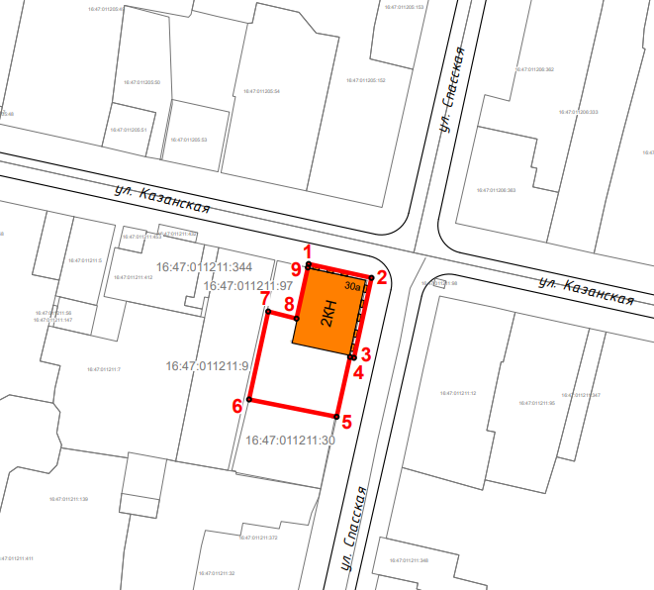
Масштаб 1:1000

Используемые условные знаки и обозначения:
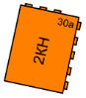 | - объект культурного наследия «Городское училище», 1880-е гг.
 | - граница территории объекта культурного наследия
1 – 9 | - номер характерной точки границы территории объекта культурного наследия
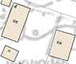 | - окружающая застройка
16:47:011211:344 | - кадастровый номер земельного участка
Картографическое описание
границ территории объекта культурного наследия регионального значения
«Городское училище», 1880-е гг., расположенного по адресу:
Республика Татарстан, Елабужский муниципальный район,
г. Елабуга, ул. Спасская, д. 9

Границы территории объекта культурного наследия регионального значения
«Городское училище», 1880-е гг., расположенного по адресу: Республика Татарстан, Елабужский муниципальный район, г. Елабуга, ул. Спасская, д. 9, проходят:

Прохождение границ |  | Описание прохождения границ
от точки | до точки | Описание прохождения границ
1 | 2 | от точки 1, расположенной на красной линии  ул. Казанской, в юго-восточном направлении  на расстояние 18,36 метра до точки 2, расположенной на пересечении ул. Казанской и ул. Спасской
2 | 5 | от точки 2 в юго-западном направлении на расстояние 40,78 метра до точки 5, расположенной на северо-восточной границе земельного участка с кадастровым номером 16:47:011211:30
5 | 6 | от точки 5 в северо-западном направлении  на расстояние 25,44 метра до точки 6, расположенной на внутриквартальной территории
6 | 7 | от точки 6 в северо-восточном направлении  на расстояние 25,64 метра до точки 7, расположенной на границе земельного участка с кадастровым номером 16:47:011211:97
7 | 8 | от точки 7 в юго-восточном направлении  на расстояние 8,31 метра до точки 8, расположенной  на внутриквартальной территории
8 | 1 | от точки 8 в северо-восточном направлении  на расстояние 15,93 метра до точки 1

Таблица характерных (поворотных) точек
границ территории объекта культурного наследия регионального значения
«Городское училище», 1880-е гг., расположенного по адресу: Республика Татарстан, Елабужский муниципальный район, г. Елабуга, ул. Спасская, д. 9

№ | Координаты характерных (поворотных) точек  в местной системе координат (МСК-16)
№ | X | Y
1 | 472069.38 | 2301622.83
2 | 472065.44 | 2301640.76
3 | 472042.67 | 2301635.77
4 | 472042.93 | 2301634.64
5 | 472025.88 | 2301630.83
6 | 472030.82 | 2301605.87
7 | 472055.87 | 2301611.33
8 | 472053.83 | 2301619.39
9 | 472068.39 | 2301622.63
1 | 472069.38 | 2301622.83

